Aux quatre coins du monde pour le Seigneur
April Barthau

Guide de l’animateur
Public cible : jeunes de 14 à 22 ans (niveau de difficulté élevé pour des enfants plus jeunes)
- Commencez par une prière.
- Présentez cette réflexion qui porte sur notre appel à mener une vie qui rend gloire à Dieu, que ce soit dans notre collectivité ou à l’étranger. En raison des dons et des talents que le Seigneur nous a accordés, nous sommes tous une partie de son corps et avons le devoir d’utiliser ces dons et ces talents pour effectuer le travail qu’il nous a confié. Par travail, nous n’entendons pas que notre gagne-pain, mais aussi les tâches que nous accomplissons à l’église et dans nos cercles sociaux.
- Distribuez les pages 2 à 4, puis lisez la section Regard sur notre enfance.
- Demandez aux jeunes de réfléchir à la question suivante : Qu’est-ce que Dieu t’appelle à faire?
Laissez les jeunes prier et réfléchir individuellement pendant 5 à 10 minutes à l’appel de Dieu dans leur vie. Afin de les aider, ils peuvent dessiner ou écrire, ou encore s’isoler dans un coin de la pièce. Lorsque vous jugez que le temps est écoulé ou que l’état d’esprit des jeunes a changé, invitez-les à regagner leur place (préférablement dans un cercle – les échanges sont ainsi plus faciles, car tous les participants se voient). Demandez-leur si certains désirent partager leur réflexion. Veillez à ce que nul ne se sente obligé.
- Faites un compte-rendu.
Lisez Romains 12:1-16. Insistez sur le fait que nous avons tous un appel différent. La main n’est pas meilleure que le pied et le nez n’est pas meilleur que le genou. Toutes les parties du corps doivent travailler ensemble pour poursuivre l’œuvre du Seigneur. Si nous ignorons notre appel, nous entraverons le bon fonctionnement du corps. En conséquence, nous devons trouver notre ministère et agir comme Jésus qui est venu sur la terre pour œuvrer auprès des plus démunis. Cette notion est très bien illustrée dans Marc 2:13-17, lorsque Jésus appelle Lévi.
Que votre appel vous amène à travailler à l’étranger ou dans votre quartier, vous trouverez des enfants de Dieu qui souffrent aux quatre coins de la terre.
(Autres versets pertinents : Jacques 2:14-17, 1 Jean 4:19-20, Matthieu 25:44-45, Luc 12:33-34) (Excellente ressource en anglais seulement : http://www.intothyword.org/apps/articles/default.asp?articleid=37331)
- Demandez aux jeunes de lire Un appel qui devient un ministère aux pages 3 et 4.
  - Discutez des problèmes et des défis mondiaux.
  - Que pouvons-nous faire localement?

- Prière de clôture
J’encourage tous les dirigeants des œuvres de jeunesse à avoir des entretiens supplémentaires avec les jeunes. Vous pouvez vous y prendre de différentes façons : avoir des entretiens individuels – plus particulièrement si vous constatez que les jeunes éprouvent des difficultés, si cette question leur pose un problème ou s’ils ont entendu l’appel et qu’ils ont besoin qu’on prie pour eux – ou aborder de nouveau ce thème lors d’une prochaine rencontre.

Regard sur notre enfance
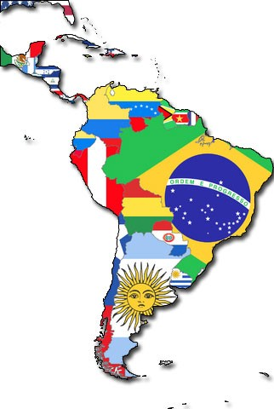
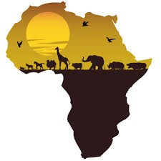
Je m’appelle April Barthau et je suis née au Kenya, en Afrique, car mes parents salutistes étaient au service du peuple de Dieu. J’ai vécu au Nigéria, en République tchèque, au Canada, au Chili et en Papouasie-Nouvelle-Guinée, et visité un grand nombre de pays. Quand j’étais petite, peu importe où nous vivions, mes parents ont toujours affectueusement pris soin des gens qui vivaient dans notre collectivité. Ils m’ont encouragée à servir le repas aux plus démunis, à prendre soin de notre quartier et à partager la Parole de Dieu avec tous ceux que je croisais – les jeunes, les vieux, les personnes seules, les familles, les pauvres et même les sans-abri. J’étais présente quand mes parents applaudissaient les succès des autres et pleuraient leurs infortunes.
Ces expériences m’ont empreinte de compassion pour tous les habitants de la terre. De plus, le fait de voir mes parents travailler en Afrique m’a amenée très tôt à savoir que ma vocation était pour les missions médicales. Cette passion ne m’a jamais quittée, et m’a donné la rigueur et la persévérance pour me préparer à répondre à l’appel de Dieu.
Je m’appelle Marco. Mes parents m’ont toujours dit que j’étais né dans un avion! Neuf mois après ma naissance, mes parents, des officiers salutistes, ont été affectés au Brésil. À cinq ans, j’avais déjà vécu dans cinq maisons différentes et appris deux langues. De retour au Chili, mon pays natal, j’étais vraiment perdu. Personne ne comprenait ce que je disais. J’avais des troubles du langage quand j’ai commencé l’école, car au Chili on parle l’espagnol et au Brésil on parle le portugais. Pendant mes années d’étude à l’école primaire, nous avons vécu aux quatre coins du pays – de la pointe sud aux déserts du nord. Après avoir étudié dans six écoles différentes, j’ai obtenu mon diplôme et été admis à l’université dans un troisième pays, l’Équateur.

Un appel qui devient un ministère

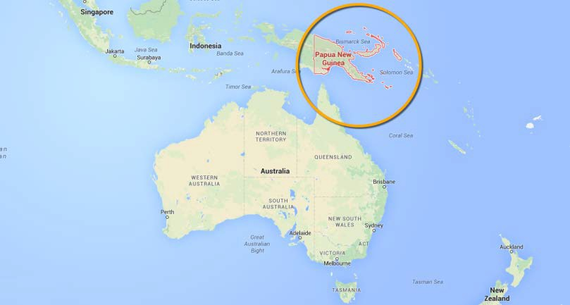

Après avoir étudié et travaillé très fort pendant un grand nombre d’années, Marco et April sont fiers de dire qu’ils répondent à l’appel du Seigneur en tant que missionnaires « médicaux » de l’Armée du Salut en Papouasie-Nouvelle-Guinée.
Nous avons beaucoup appris au cours de notre voyage qui nous a menés ici, et ce n’est vraiment que le point de départ de notre ministère pour le Christ. Nous travaillons dans un centre de santé où nous recevons des milliers de patients tous les mois dont des malades ambulatoires, des femmes enceintes, des victimes de traumas ou de violence à caractère sexuel (particulièrement contre les femmes) et des personnes qui se font vacciner, passent des tests de dépistage de la tuberculose ou reçoivent un traitement contre le VIH. Notre travail ne se limite pas à soigner les blessures physiques (bien qu’il s’agisse du but premier des soins médicaux), mais à guérir les âmes qui souffrent, car elles ne connaissent pas Jésus, leur Sauveur.
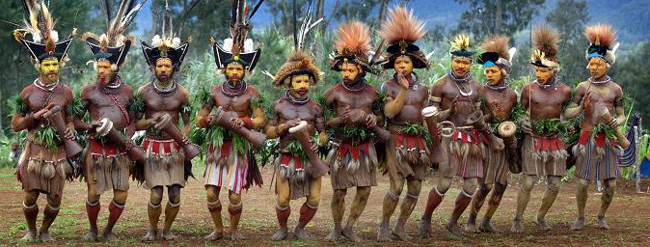

Les principaux défis auxquels nous devons faire face tous les jours sont :
- la pauvreté;
- le manque de nourriture (aliments sains et prix abordables);
- le manque d’eau potable;
- le manque de ressources et la gestion des déchets (conséquences sur l’hygiène);
- l’accès limité à des soins de santé de base (médicaments, imagerie médicale et personnel compétent);

- l’accès à l’éducation (comme l’éducation n’est pas accessible à tous, il est plus difficile de trouver un emploi et de rompre le cycle de la pauvreté);
- la corruption de dirigeants et de membres du gouvernement (le pouvoir et la richesse sont uniquement l’apanage de quelques personnes, donc le reste de population est victime de la mauvaise gestion et d’une piètre distribution des ressources);
- le transport (difficile, car le terrain est accidenté et les infrastructures sont en mauvais état);
- les us et coutumes (polygamie, dot, conflits tribaux concernant les terres et les ressources, etc.).

